СЕРИЯ Ø400 мм

ОТРЕЗНОЙ СТАНОК
Stalex COM (Cut-Off Machine)

ИНСТРУКЦИЯ ПО ЭКСПЛУАТАЦИИ
ВНИМАНИЕ: ПЕРЕД НАЧАЛОМ ЭКСПЛУАТАЦИИ СТАНКА ПРОЧИТАТЬ ДАННУЮ ИНСТРУКЦИЮ

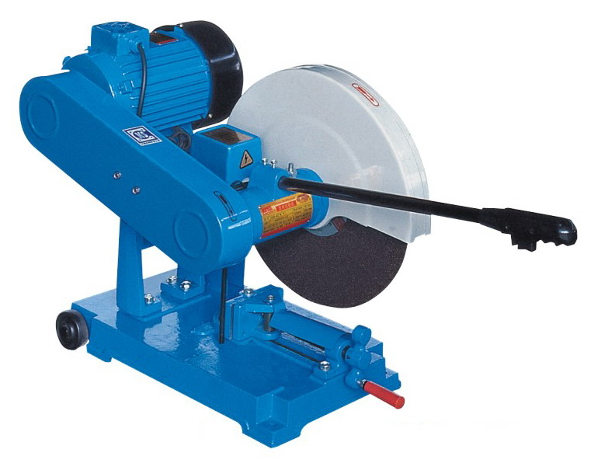

ОБЩИЕ ПРАВИЛА ТЕХНИКИ БЕЗОПАСНОСТИ ПРИ РАБОТЕ С ЭЛЕКТРОИНСТРУМЕНТОМ
- ИЗУЧИТЬ ИНСТРУМЕНТ
Прочитать и усвоить инструкцию по эксплуатации и наклейки на инструменте. Изучить его назначение и ограничения, а также потенциальные опасности, присущие этому инструменту.
- ЗАЗЕМЛЯТЬ ВСЕ ИНСТРУМЕНТЫ
Данный инструмент оснащен надлежащими кабелем и штепселем с заземляющим проводником. Зелено-желтый проводник в кабеле – провод заземления. Не подключать зелено-желтый провод к клемме под напряжением.
- ДЕРЖАТЬ ОГРАЖДЕНИЯ НА МЕСТЕ
Ограждения должны быть в исправном состоянии.
- НАДЕВАТЬ НАДЛЕЖАЩУЮ ОДЕЖДУ
Не надевать свободную одежду, перчатки, галстук или ювелирные изделия (кольца, наручные часы), чтобы избежать попадания в движущиеся части. Убирать волосы под головной убор. Закатывать длинные рукава выше локтя.
- НАДЕВАТЬ ЗАЩИТНЫЕ ОЧКИ
- ЗАПРЕЩАЕТСЯ ИСПОЛЬЗОВАТЬ ПОВРЕЖДЕННЫЙ ОТРЕЗНОЙ КРУГ
- ЭКСПЛУАТАЦИЯ СТАНКА БЕЗ ЗАЩИТНЫХ УСТРОЙСТВ ЗАПРЕЩЕНА
- ИСПОЛЬЗОВАТЬ ТОЛЬКО РЕКОМЕНДОВАННЫЕ ОТРЕЗНЫЕ КРУГИ
- ПРОЧИТАТЬ ИНСТРУКЦИЮ ПО ИСПОЛЬЗОВАНИЮ ОТРЕЗНОГО КРУГА
- СОДЕРЖАТЬ РАБОЧЕЕ МЕСТО В ЧИСТОТЕ
Загромождение рабочего места и скользкий пол приводят к несчастным случаям.
- НЕ ДОПУСКАТЬ ДЕТЕЙ В РАБОЧУЮ ЗОНУ
При дети и посетители должны находиться в безопасном расстоянии от рабочей зоны.
12. ИЗБЕГАТЬ РАБОТЫ В ОПАСНЫХ УСЛОВИЯХ
Не эксплуатировать станок в сырых или влажных местах, не подвергать станок воздействию дождя, обеспечить надлежащее освещение рабочей зоны.
13. УБРАТЬ РЕГУЛИРОВОЧНЫЕ И ГАЕЧНЫЕ КЛЮЧИ.
Перед началом работы необходимо убедиться, что гаечные ключи и инструменты убраны со станка.
14. НЕ ДОПУСКАТЬ СЛУЧАЙНОГО ЗАПУСКА
Убедитесь, что переключатель находится в выключенном положении перед подключением.
15. НЕ ЭКСПЛУАТИРОВАТЬ ЭЛЕКТРОИНСТРУМЕНТ
Под воздействием алкоголя или лекарств.
16. НЕ ОСТАВЛЯТЬ РАБОТАЮЩИЙ СТАНОК БЕЗ ПРИСМОТРА
Отключать станок, не покидать станок до его полной остановки.

ДОПОЛНИТЕЛЬНЫЕ ПРАВИЛА ТЕХНИКИ БЕЗОПАСНОСТИ ПРИ РАБОТЕ С ОТРЕЗНЫМ СТАНКОМ
1. Не включать станок, пока он не будет полностью собран, и до прочтения данной инструкции.
2. Проверить правильность подключения заземления, крепление клемм, а также напряжение перед использованием. Проверить направление вращения.
3. Проверить все крепежи на наличие слабины, проверить отрезной круг на повреждения.
4. Не прилагать чрезмерных усилий к отрезному кругу во избежание его повреждения.
5. Запрещается: Работать с вертикальным углом во избежание его повреждения отрезного круга.
6. Запрещается: Работать в атмосфере горючих и коррозионных газов.
I Особенности и применение отрезного станка
Шариковые подшипники обеспечивают бесперебойную работу и долгий срок службы. Регулируемый угол захвата, поворотное ограждение, чугунная станина. Станок предназначен для резки профилированных заготовок, таких как стальные трубы, уголки, стальные пластины и т.д.

II Технические параметры
Модель  № | Stalex COM (Cut-Off Machine) - 400T/3 | Stalex COM (Cut-Off Machine) - 400T/4
Артикул | J3GE-400 J3GI-400
Режущая способность, мм (3 фазы) | Стальная труба: Ø135×6 Стальной уголок: 100×10 Стальной короб: 126×53 Стальной пруток: Ø50
Угол поворота захвата | ±45º
Отрезной круг, армированный волокном, мм | Ø400×Ø25,4(32)×3,2
Скорость хол. хода шпинделя, м/с | 2280 об/мин (50 Гц)/ 2740 об/мин (60 Гц)
Безопасная линейная скорость отрезного круга, м/с | 60
Размеры станины, мм | 650×340 | 755×400
Масса нетто/брутто, кг | 80/95 | 115/130

III Описание отрезного станка
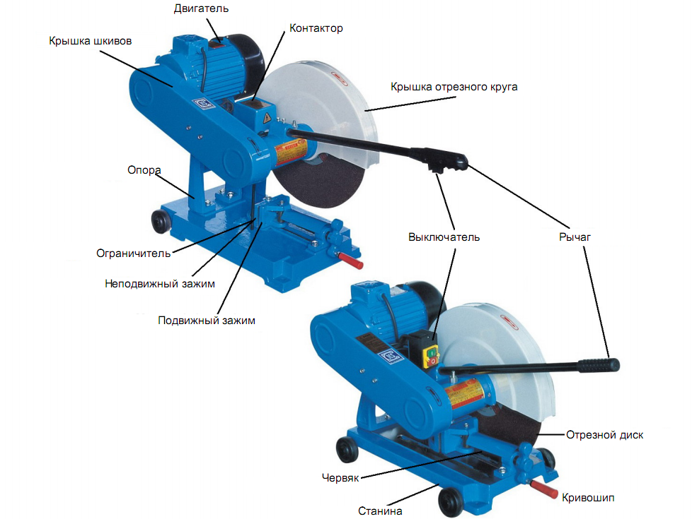
IV Смазка и техническое обслуживание
Подшипники в поперечной балке не требуют смазки. При затруднении пуска двигателя смазать червяк.
После использования станка его следует полностью очистить и смазать все скользящие и подвижные детали.
V Меры предосторожности при работе с напряжением
1. Перед подключением инструмента к источнику питания (розетка и т.п.) убедитесь, что напряжение сети соответствует указанному на станке.
2. Если напряжение сети не соответствует параметрам станка, то эксплуатация станка запрещена. Использование источника питания с ненадлежащим напряжением приведет к повреждению двигателя.

VI Перечень деталей
№ | Наименование | К-во | № | Наименование | К-во | № | Наименование | К-во
1 | Ось | 4 | 24 | Торсионная пружина | 1 | 47 | Гнездо с резьбой | 1
2 | Ролик | 4 | 25 | Ограничитель | 1 | 48 | Шпиндель | 1
3 | Шайба 12 | 4 | 26 | Гайка M10 | 2 | 49 | Шкив шпинделя | 1
4 | Гайка M12 | 4 | 27 | Рукоятка | 1 | 50 | Шпонка 6×6 | 1
5 | Станина | 1 | 28 | Установочный винт | 1 | 51 | Кронштейн крышки шкивов | 1
6 | Кривошип | 1 | 29 | Крышка | 1 | 52 | Ремень А-965 | 2
7 | Конический штифт | 1 | 30 | Шестигр. Винт M10×20 | 1 | 53 | Крышка шкивов | 1
8 | Опора червяка | 1 | 31 | Наружный зажим круга | 1 | 54 | Предупреждающая табличка | 1
9 | Шайба 10 | 11 | 32 | Отрезной круг 400×25,4×3 | 1 | 55 | Кабель питания | 1
10 | Шестигр. Винт M10×30 | 6 | 33 | Внутренний зажим круга | 2 | 56 | Двигатель | 1
11 | Червяк | 1 | 34 | Фиксатор подшипника | 1 | 57 | Гайка M8 | 4
12 | Штифт | 1 | 35 | Отметка | 1 | 58 | Кабель электродвигателя | 1
13 | Шестигр. Винт M6×12 | 9 | 36 | Шестигр. Винт M8×12 | 6 | 59 | Шкив двигателя | 1
14 | Плоская шайба | 1 | 37 | Шайба 8 | 9 | 60 | Шпонка 8×7 | 1
15 | Подвижный зажим | 1 | 38 | Кожух круга | 1 | 61 | Кронштейн выключателя | 1
16 | Ось вращения | 1 | 39 | Стрелка направления | 2 | 62 | Хомут кабеля | 1
17 | Фиксированный зажим | 1 | 40 | Заводская табличка | 1 | 63 | Пан. Винт M6×12 | 2
18 | Шестигр. Винт M10×75 | 1 | 41 | Шестигр. Винт M8×35 | 4 | 64 | Гайка M4 | 2
19 | Пыльник | 1 | 42 | Шарикоподшипник | 2 | 65 | Пан. Винт M4×6 | 1
20 | Шестигр. Винт M10×16 | 1 | 43 | Поперечная балка | 1 | 66 | Пан. Винт M4×8 | 2
21 | Стопорное кольцо для вала 16 | 2 | 44 | Рычаг | 1 | 67 | Переключатель | 1
22 | Ось | 1 | 45 | Пружина | 1
23 | Опора | 1 | 46 | Палец | 1

VII Детальный чертеж

